ỦY BAN NHÂN DÂN  PHƯỜNG TRẦN HƯNG ĐẠO | CỘNG HÒA XÃ HỘI CHỦ NGHĨA VIỆT NAM  Độc lập - Tự do - Hạnh phúc
Số: 17 /TB - UBND | P. Trần Hưng Đạo, ngày 22 tháng 04 năm 2024

THÔNG BÁO
V/v treo cờ Tổ quốc và khẩu hiệu tuyên truyền Kỷ niệm 49 năm Ngày giải phóng miền Nam thống nhất đất nước (30/4/1975 - 30/4/2024)
Gắn với kỷ niệm 70 năm Chiến thắng Điện Biên Phủ (07/5/1954 – 07/5/2024)

Kính gửi :
- Tổ trưởng 05 tổ dân phố;
- Hiệu trưởng trường TH-THCS Trần Hưng Đạo, MN Họa Mi;
- Các cơ quan, đơn vị đứng chân trên địa bàn phường;
- Các ban ngành, đoàn thể phường.

Thực hiện Thông báo số 94/TB-UBND, ngày 15/4/2024 của Uỷ ban nhân dân thành phố kon Tum về việc treo cờ và khẩu hiệu tuyên truyền kỷ niệm 49 năm ngày giải phóng Miền Nam, thống nhất đất nước (30/4/1975 - 30/4/2023) gắn với kỷ niệm 70 năm Chiến thắng Điện Biên Phủ (07/05/1954 – 07/05/2024);
Ủy ban nhân dân phường Trần Hưng Đạo thông báo các cơ quan, đơn vị và Nhân dân trên địa bàn phường thực hiện treo cờ Tổ quốc và khẩu hiệu tuyên truyền nhân kỷ niệm 49 năm ngày giải phóng Miền Nam, thống nhất đất nước (30/4/1975 - 30/4/2023) gắn với kỷ niệm 70 năm Chiến thắng Điện Biên Phủ (07/05/1954 – 07/05/2024); cụ thể như sau:
- Thời gian treo cờ và khẩu hiệu:
  - Bắt đầu từ ngày 26/04/2024 đến hết ngày 08/05/2024
- Nội dung câu khẩu hiệu tuyên truyền:
  - Nhiệt liệt chào mừng 49 năm Ngày Giải phóng miền Nam, thống nhất đất nước (30/4/1975 - 30/4/2024)!
  - Nhiệt liệt chào mừng 70 năm Chiến thắng Điện Biên Phủ (7/5/1954 - 7/5/2024)!
  - Chiến thắng Điện Biên Phủ - Lừng lẫy năm châu, chấn động địa cầu!
  - Chín năm làm một Điện Biên - Nên vành hoa đỏ, nên thiên sử vàng!
  - Chiến thắng Điện Biên Phủ - Thắng lợi vĩ đại của dân tộc Việt Nam!
  - Chiến thắng Điện Biên Phủ - Sức mạnh Việt Nam thời đại Hồ Chí Minh!

Nam!
- Điện Biên Phủ - Chiến thắng của sức mạnh đại đoàn kết toàn dân tộc Việt

- Phát huy mạnh mẽ tinh thần chiến thắng Điện Biên Phủ trong công cuộc xây

dựng và bảo vệ vững chắc Tổ quốc Việt Nam xã hội chủ nghĩa!
- Điện Biên Phủ - Chiến thắng của sức mạnh trí tuệ và lòng dân Việt Nam!
- Triển khai thực hiện:
  - Đề nghị tất cả các cơ quan, đơn vị, doanh nghiệp, trường học và hộ gia đình tổng dọn vệ sinh, phát quang bụi rậm tại cơ sở, cơ quan, đơn vị và hộ gia đình bảo đảm mỹ quan đô thị;
  - Đối với các cơ quan đơn vị đứng chân trên địa bàn phường (Bệnh xá tỉnh đội, Công binh, Bưu cục Hòa Bình, Quỹ tín dụng nhân dân Hòa Bình, trạm Y tế phường, 02 trường học) thực hiện treo cờ Tổ quốc, băng rôn khẩu hiệu (nếu cờ quá cũ, rách phải thay cờ mới).
  - Đề nghị Tổ trưởng, tổ phó các TDP phối hợp với Ban công tác Mặt trận TDP Tuyên truyền, vận động nhân dân thực hiện treo cờ Tổ quốc tại hộ gia đình, chú trọng việc thay thế cờ hỏng, bạc màu, thực hiện nghiêm túc việc treo cờ và thu hồi cờ đúng thời gian quy định.
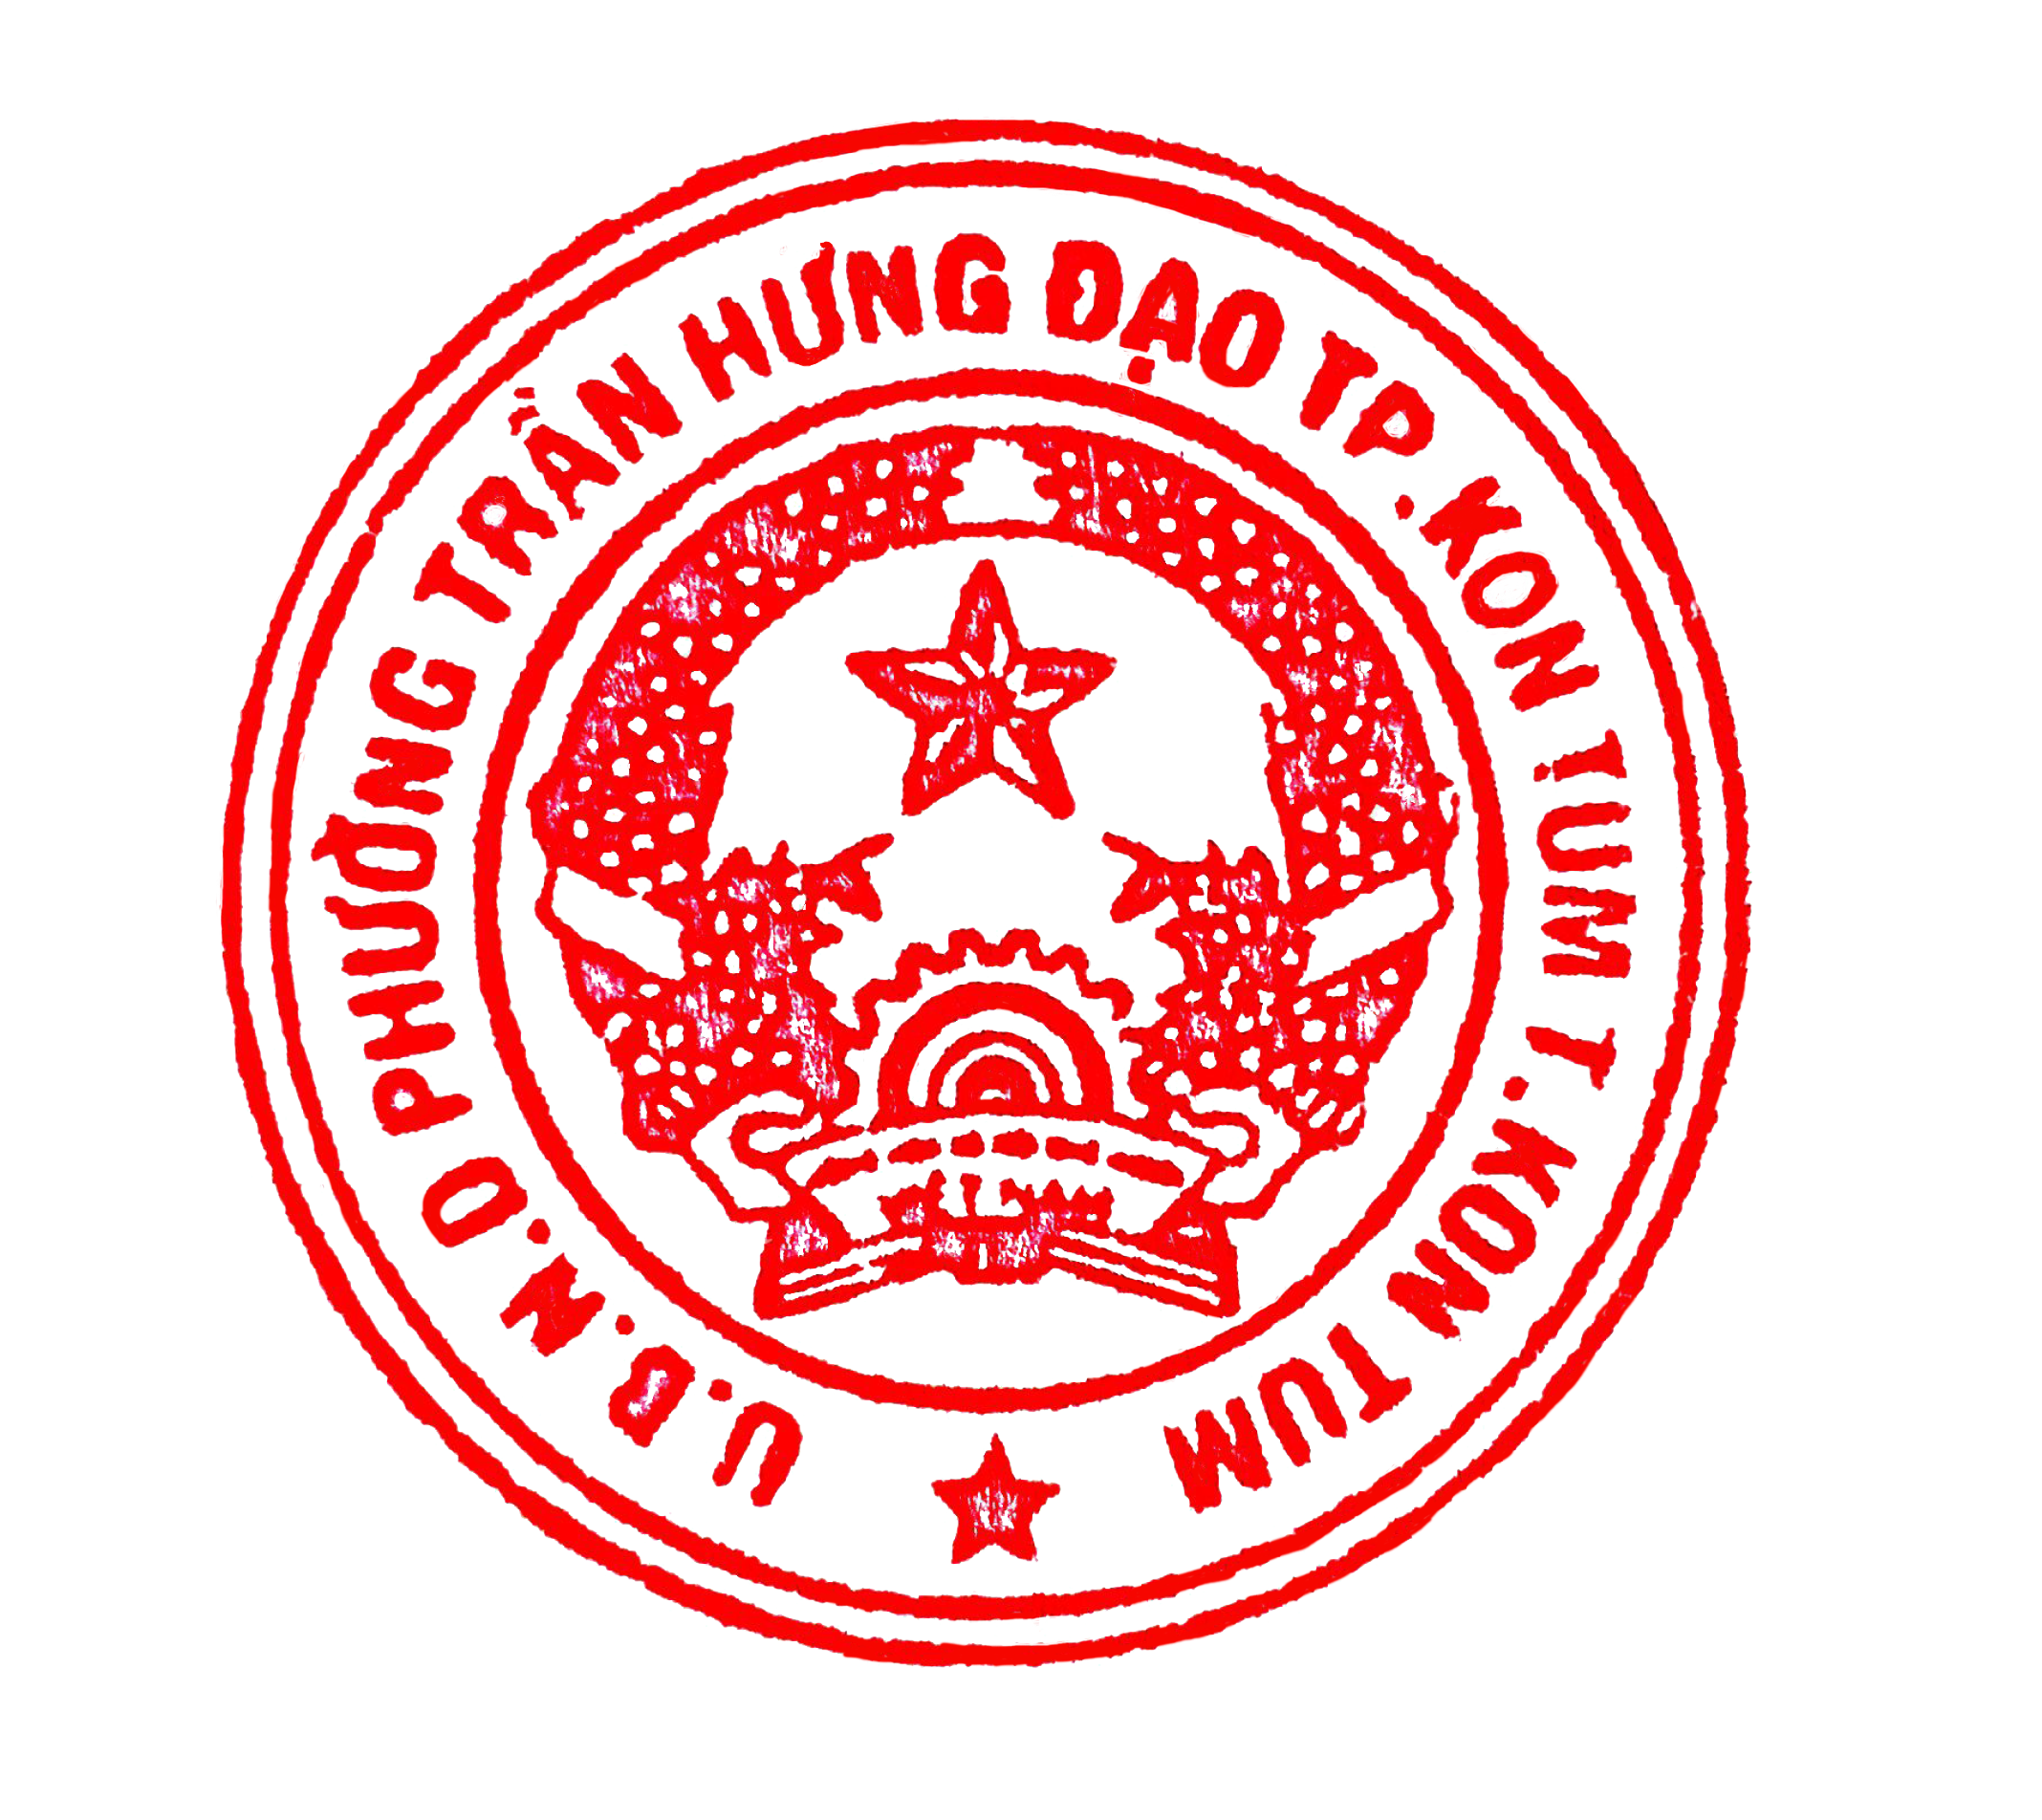
Nhận được thông báo này đề nghị Công chức XHXH (phụ trách VHTT) phường, Tổ trưởng 5 tổ dân phố thông báo rộng rãi đến các cơ quan, đơn vị đứng chân trên địa bàn phường và Nhân dân biết, thực hiện./.

Nơi nhận:  - Như trên;  - TT Đảng ủy (b/c);  - TT HĐND phường (b/c);  - Lãnh đạo UBND phường  - Lưu VT – UBND (Đ.c Bình). | T/M ỦY BAN NHÂN DÂN KT. CHỦ TỊCH  PHÓ CHỦ TỊCH  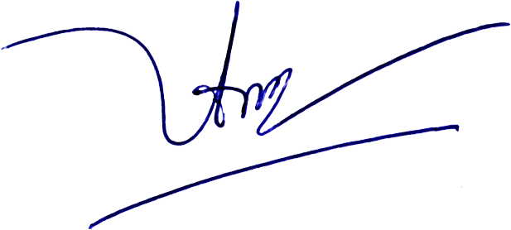  Vũ Thị Thu Huyền

